Szenzációs eredmény: A MATE kutatói igazolták Pablo, a híres kistigris szibériai származását
A Magyar Agrár- és Élettudományi Egyetem (MATE) Genetika és Biotechnológia Intézet, Genetika és Genomika Tanszék munkatársai minden eddiginél részletesebb vizsgálatnak vetették alá a kalandos előéletű kistigris, Pablo mintáit. A kutatóknak az összehasonlítás alapját képező genetikai adatbázist is maguknak kellett létrehozniuk a pontos eredmény érdekében.
Bár az első genetikai elemzések (ADMIXTURE) még arra utaltak, hogy akár nagyszülői szinten is történhetett hibridizáció (alfajok közötti keveredés), ez ellentmondott a főkomponens-analízis (PCA) eredményének, amely egyértelműen a szibériai csoportba sorolta a nagymacskát. Az ellentmondás miatt a MATE kutatói a genomikai elemzést újrafuttatták az elejétől.
Kiderült, hogy a referencia-panelben szereplő két alfaj (a mára kihalt kaszpi tigris és a vadonból eltűnt, ma már csak fogságban élő dél-kínai tigris) genomja okozták a galibát. A kizárólag múzeumi, ősi DNS-ből (aDNS) származó minták rossz minősége hibákat vitt a rendszerbe, ami torzította a keveredési képet. Miután a DNS bankban lévő gyengébb minőségű archív minták adatainak elhagyásával a PCA és az ADMIXTURE már egybehangzó eredményt adott.
A MATE vizsgálatai megerősítették: Pablo tisztán a szibériai/amur alfajhoz tartozik, más alfajjal való hibridizáció nem mutatható ki. Pablo jelenleg a Veresegyházi Medveotthon boldog és ifjú lakója, a látogatók hatalmas kedvence, jövőbeni sorsáról az otthon szakemberei döntenek majd.
A vizsgálat kiválóan példázza a MATE Genetika és Biotechnológia Intézetében zajló nemzetközi szintű, precíziós genomikai munka gyakorlati és természetvédelmi jelentőségét.
Sajtókapcsolat:
- MATE Médiaközpont
- +36 28 522 000 / 1013
- mediakozpont@uni-mate.hu
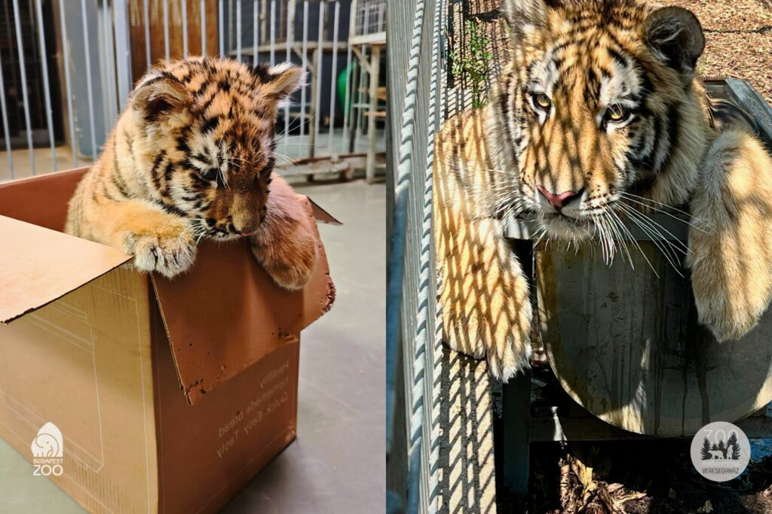 | © Fővárosi Állat-és Növénykert
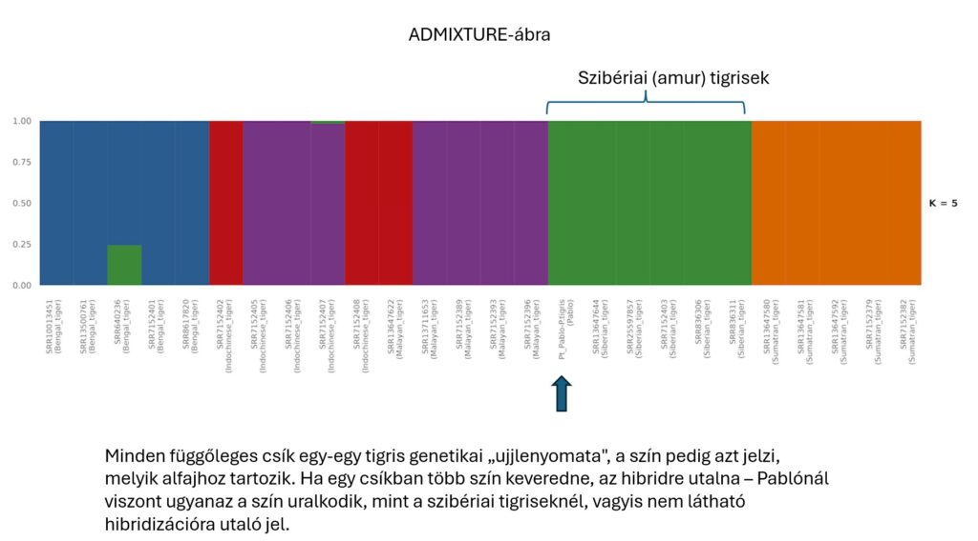 | © MATE
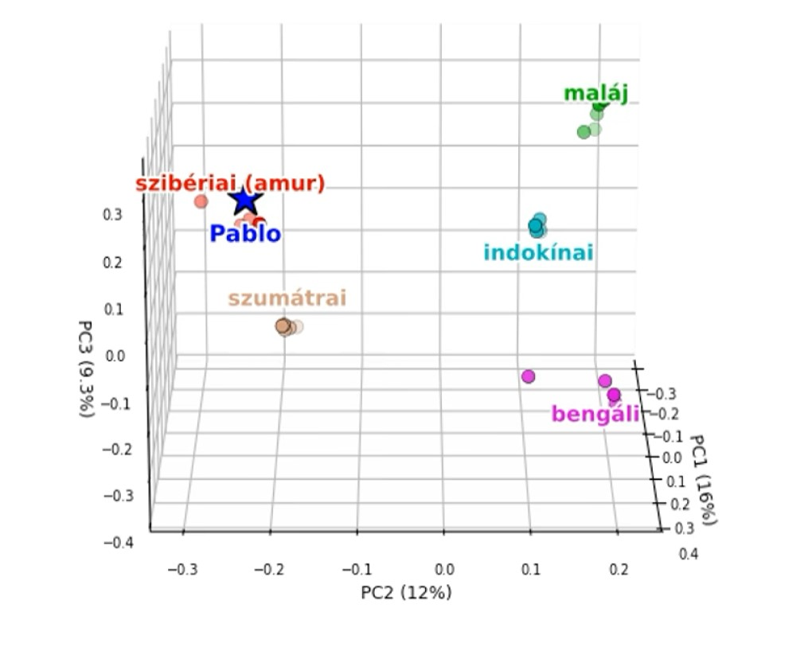 | © MATE
Eredeti tartalom: Magyar Agrár- és Élettudományi Egyetem
Továbbította: Helló Sajtó! Üzleti Sajtószolgálat
Ez a sajtóközlemény a következő linken érhető el:

